ИНФОРМАЦИЯ
по реализации национального проекта «Демография» на территории Северо-Енисейского района за 2020 год

Общие сведения

- С целью реализации национального проекта «Демография» Распоряжением Управления образования администрации Северо-Енисейского района назначены кураторы развития приоритетных направлений системы образования Северо-Енисейского района на 2020 год и плановый период до 2022 года;
2.Руководителем Управления образования администрации Северо-Енисейского района проведены выездные встречи с управленческими командами образовательных организаций, на которых были обсуждены промежуточные результаты по реализации региональных проектов в сфере образования на территории Красноярского края, был сформирован набор вариантов проектных ходов, обеспечивающих достижение показателей региональных проектов при минимальном привлечении дополнительных ресурсов. Результатом стал перечень задач муниципального уровня, направленных на решение выявленных проблем и достижение целевых показателей.
За 2020 год по реализации регионального проекта и региональной программы в рамках национального проекта «Демография» проведена следующая работа.

Национальный проект «Демография»

- Реализация регионального проекта «Содействие занятости женщин – доступность дошкольного образования для детей» на территории Северо-Енисейского района в течение 2020 года
Региональный проект Красноярского края «Содействие занятости женщин – доступность дошкольного образования для детей».
- Цель: Обеспечить возможность женщинам, имеющих детей, совмещать трудовую деятельность с семейными обязанностями, в том числе за счет повышения доступности дошкольного образования для детей в возрасте до трех лет
- Срок реализации проекта: 01.01.2019 – 31.12.2024
- Куратор реализации регионального проекта на территории Северо-Енисейского района Михалева Евгения Александровна – заместитель главы района по социальным вопросам;
- Руководитель реализации регионального проекта на территории Северо-Енисейского района: Губкина Ирина Валерьевна – руководитель управления образования администрации Северо-Енисейского района;
- Ответственное лицо за реализацию регионального проекта на территории Северо-Енисейского района: Каминская Полина Алексеевна – главный специалист Управления образования.
В течение 2020 года по данному проекту проведено ряд заседаний рабочей группы по исполнению «дорожной карты» реализации регионального проекта на территории Северо-Енисейского района на период до 2024 года.
В Северо-Енисейском районе обеспечен результат федерального проекта - «Доступность дошкольного образования для детей в возрасте от полутора до трех лет (проценты)» к 2021 году - 100%, так как по состоянию на 30.12.2020 года процент укомплектованности дошкольных образовательных организаций составляет 100%. По результатам комплектования на 2020-2021 учебный год:
- всего детей дошкольного возраста от 1,5 до 7 лет определено в дошкольные образовательные учреждения – 585 чел, в том числе
от 1,5 до 2 лет – 96 детей,
от 2 до 3 лет – 85 детей,
от 3 до 4 лет – 104 детей,
от 4 до 5 лет – 126 детей,
от 5до 6 лет – 137 детей,
от 6до 7 лет – 37 ребенка.
- актуальная очередность:
от 1,5 до 2 лет – 0 чел.,
от 2 до 3 лет – 0 чел.,
от 3 до 4 лет –0 чел.,
от 4 до 5 лет –0 чел.,
от 5до 6 лет –0 чел.,
от 6до 7 лет – 0 чел..

По задаче «Создание условий для осуществления трудовой деятельности женщин, имеющих детей, включая достижение 100-процентной доступности (2021 год) дошкольного образования для детей в возрасте до трех лет» в Северо-Енисейском районе на постоянной основе ведется работа по информированию целевой категории женщин о возможности за счет средств службы занятости населения освоить новую профессию или повысить квалификацию и по окончании декретного отпуска беспрепятственно приступить к трудовой деятельности.
А также специалисты службы занятости населения Северо-Енисейского района постоянно информируют население, в том числе женщин, имеющих детей, о ситуации на рынке труда Северо-Енисейского района через официальный сайт, средства массовой информации, выступления на родительских собраниях в образовательных организациях района.
- Реализация региональной программы «Укрепление общественного здоровья» на территории Северо-Енисейского района с 18 июня 2020 года
Региональная программа «Укрепление общественного здоровья» разработана в рамках федерального проекта «Укрепление общественного здоровья» (Распоряжение Правительства Красноярского края от 18.06.2020 года № 414-р).
- Цель: увеличение к 2024 году доли граждан, проживающих на территории Красноярского края, ведущих здоровый образ жизни.
- Срок реализации проекта: 2020 – 2024 годы
- Куратор реализации региональной программы на территории Северо-Енисейского района Михалева Евгения Александровна – заместитель главы района по социальным вопросам;
- Руководитель реализации региональной программы на территории Северо-Енисейского района: Губкина Ирина Валерьевна – руководитель управления образования администрации Северо-Енисейского района;
- Ответственное лицо за реализацию регионального проекта на территории Северо-Енисейского района: Каминская Полина Алексеевна – главный специалист Управления образования.
Управлением образования администрации Северо-Енисейского района с 18 июня по 30 декабря 2020 года была организована работа по решению задачи «Мотивирование граждан к ведению здорового образа жизни и проведение информационно-коммуникационных кампаний».
Одним из направлений является обучение различных групп населения (родители детей дошкольного возраста, дети школьного возраста, родители детей школьного возраста, работники образовательных организаций) навыкам здорового питания.
С целью повышения уровня информированности и образованности вышеназванной целевой группы о требованиях к качеству пищевой продукции, значении в питании основных пищевых веществ и пищевых продуктов, критических компонентов пищевых продуктов для формирования мотивации к приверженности здоровому питанию, умений выбора пищевых продуктов и формирования здорового рациона питания в образовательных организациях Северо-Енисейского района:

- Для внедрения обучающей (просветительской) программы для детей дошкольного и школьного возраста организована регистрация на официальном сайте ФБУН «Новосибирский НИИ гигиены» Роспотребнадзора (www.niig.su);
- В образовательных организациях назначены ответственные лица за реализацию обучающих (просветительских) программ по вопросам здорового питания для детей дошкольного возраста, для детей школьного возраста;
- 23 сентября 2020 года на совещании руководителей образовательных организаций изучены методические и информационные материалы по регистрации и работе с обучающими программами по вопросам здорового питания для детей дошкольного и школьного возраста;
- На 30.12.2020 года прошли регистрацию на официальном сайте ФБУН «Новосибирский НИИ гигиены» Роспотребнадзора (www.niig.su) 63 педагога, из них прошли обучение и получили сертификаты 19 человек;
- В общеобразовательных организациях на стендах «Классный уголок» размещены памятки здорового питания школьников
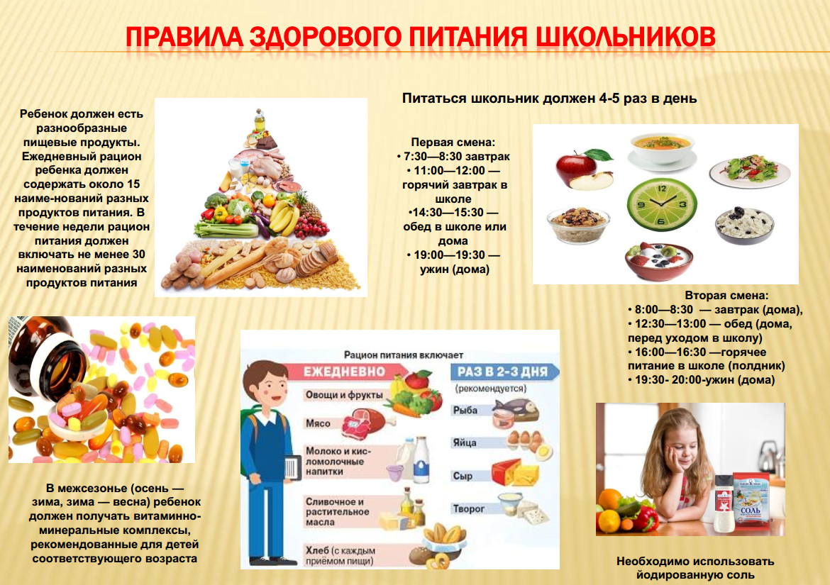

В учреждениях, реализующих программы дошкольного образования Северо-Енисейского района, на информационных стендах для родителей размещены памятки по правилам здорового питания для детей дошкольного возраста.
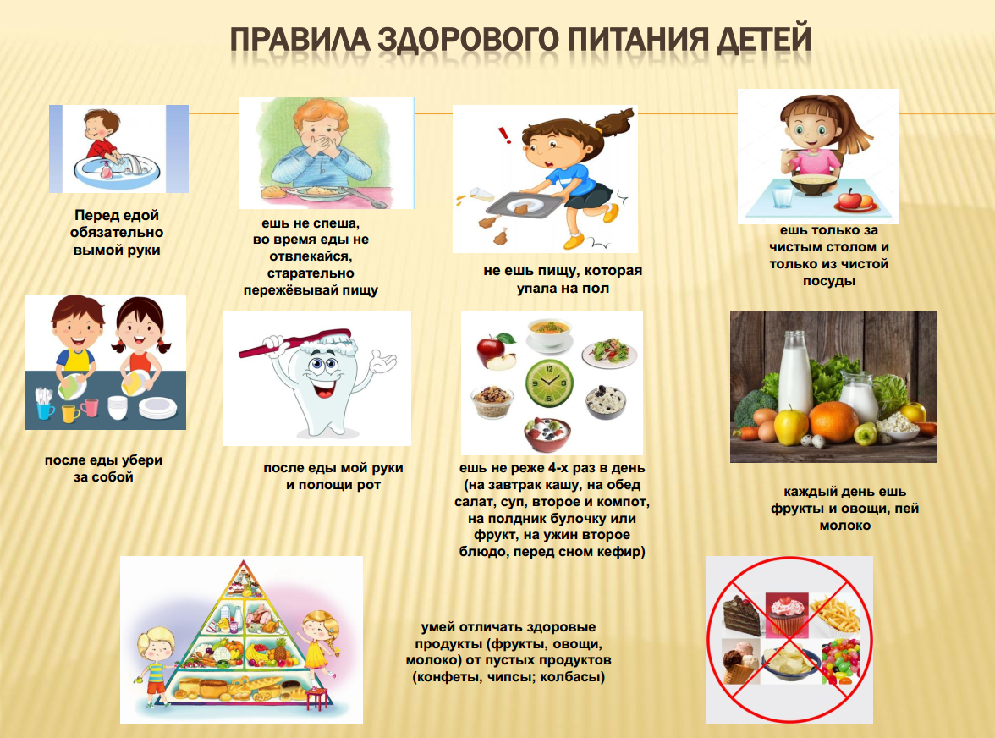

С целью формирования у обучающихся знаний, обеспечивающих им осознанную потребность в здоровом питании как основном элементе здорового образа жизни, в образовательных организациях Северо-Енисейского района с сентября 2020 года приступили к изучению обучающей (просветительской) программы по вопросам здорового питания для детей школьного возраста через тематические классные часы и занятия внеурочной деятельности.
Привитие культуры правильного питания детям и их родителям происходит и в рамках организации горячего питания: разъяснительная и информационная работа о пользе правильного детского питания, в том числе о сбалансированном цикличном меню.
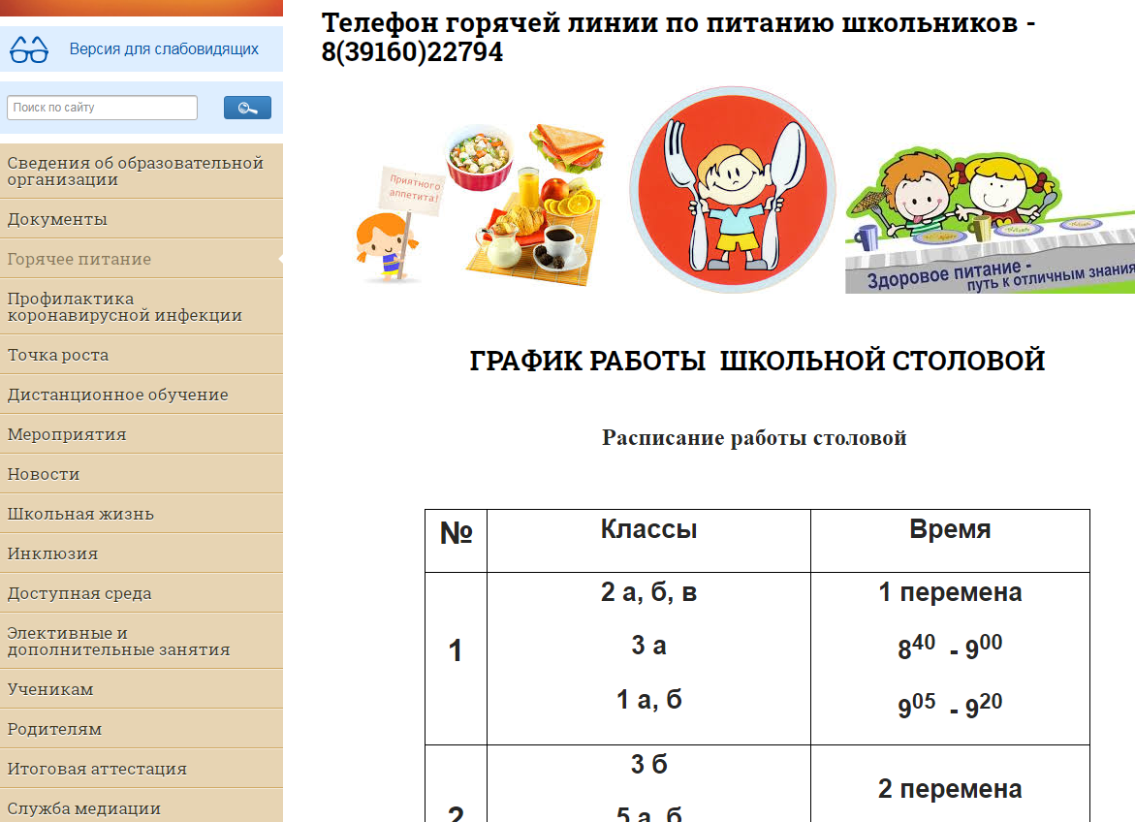
Скриншот страницы «Горячее питание» официального сайта МБОУ «Северо-Енисейская средняя школа №1 им. Е.С. Белинского»

В соответствии с цикличным 12-дневным меню с 1 сентября 2020 года финансовое обеспечение бесплатным горячим питанием из средств бюджета Северо-Енисейского района осуществляется в отношении всех обучающихся, за исключением обучающихся, получающих начальное общее образование и льготной категории обучающихся, установленной краевым законодательством.

Из средств бюджета Северо-Енисейского района на финансовое обеспечение услуги «горячий завтрак» выделено на 2020 год 14203,51 тыс. руб., израсходованно 7421,34 тыс. руб.( с 17 марта 2020 года до завершения 2019-2020 учебного года обучающиеся получали образование в удаленном формате).

В 2020 году продолжается работа по организации предоставления обучающимся первых-пятых классов общеобразовательных организаций Северо-Енисейского района питания без взимания платы в виде витаминизированного молока – «Школьное молоко». Проект «Школьное молоко» разработан по инициативе Главы Северо-Енисейского района Гайнутдинова Ишмурата Минзаляевича.

Из средств бюджета Северо-Енисейского района на финансовое обеспечение услуги «Школьное молоко» выделено на 2020 год 1971,18 тыс. руб., израсходованно 1836,62 тыс. руб..

